千锋教育在线实训日报
姓名 | 蔡君 | 日期 | 2022/12/8 | 满意度 | 100
作业一：学习内容总结 | 学习了过滤器，主要功能是对Servlet容器调用的过程进行拦截，主要是实现接口的调用，在web.xml文件中来进行配置，过滤器可以实现对一个服务器的热更新。同时对项目添加了查找功能，最后讲解了如何使用servlet来实现文件上传，主要应用到了post方法，来通过应用jar包来实现数据流的传输。
作业2：学习感受 | 在讲解过滤器之后，第一时间为之前的项目添加了过滤器的功能，在学习新的知识的同时，还可以回忆起之前讲解的内容。还进一步完善了之前的项目，添加了新的功能。
作业3：效果图 | 单元格空间估计不够。粘贴到最下面吧
备注 | 学习日报邮件模板  收件人：  主题：【学习日报】 20200316（专业班级名字）  作业用word文档添加到附件  正文：不少于50字的当天实训感受（要求真诚）
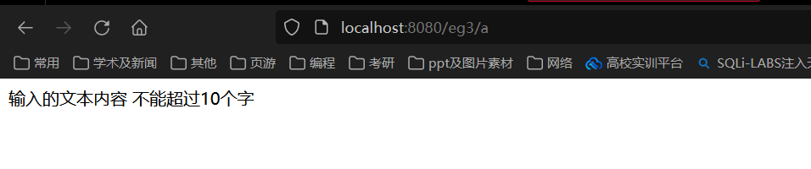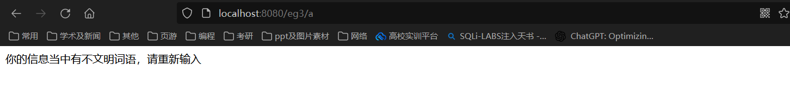
过滤器实验

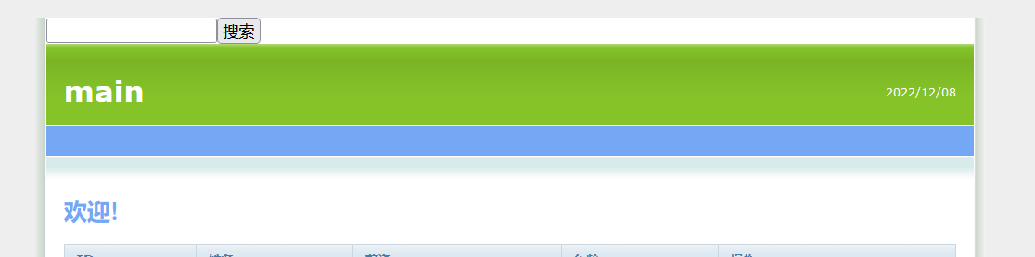
为emp项目添加查找功能，以及添加过滤器

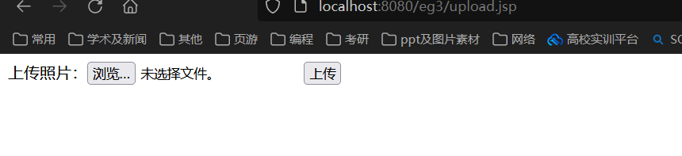
上传文件实验

